Lm3s9b95问题
因lm3s9b92芯片已停产，公司选定贵公司的lm3s9b95来替代，根据这两种芯片它们的封装、软件完全兼容，我这几天 一直在试，软件是用IAR_IDE来移植的，因lm3s9b92使用的软件编辑环境为IAR_IDE。lm3s9b95在下载软件时出现的问题，如下截图。公司生产任务急！急！急！希望贵公司能够尽快尽职解决。

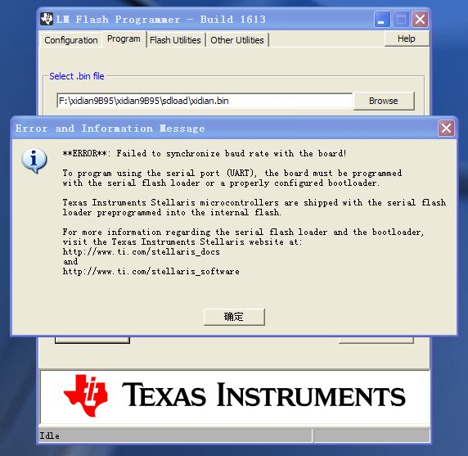

IAR_IDE移植的lm3s9b95软件截图如下
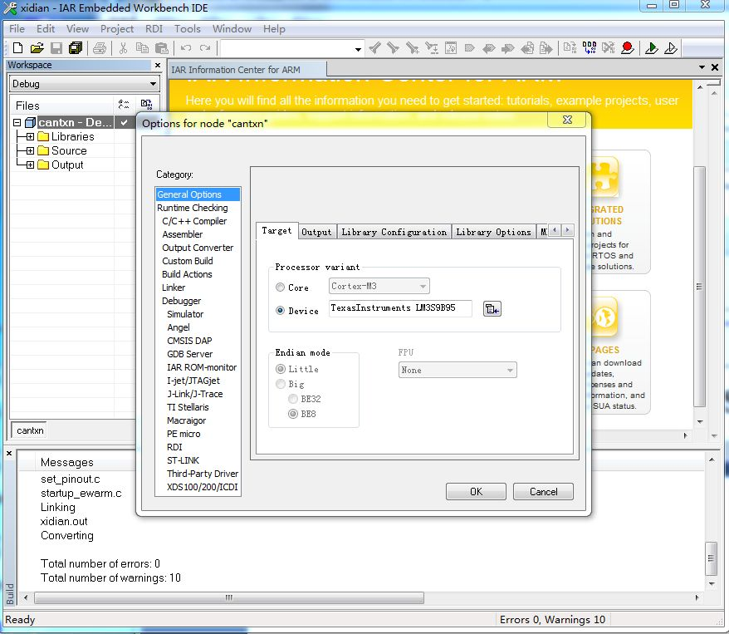

IAR_IDE的lm3s9b92软件截图如下
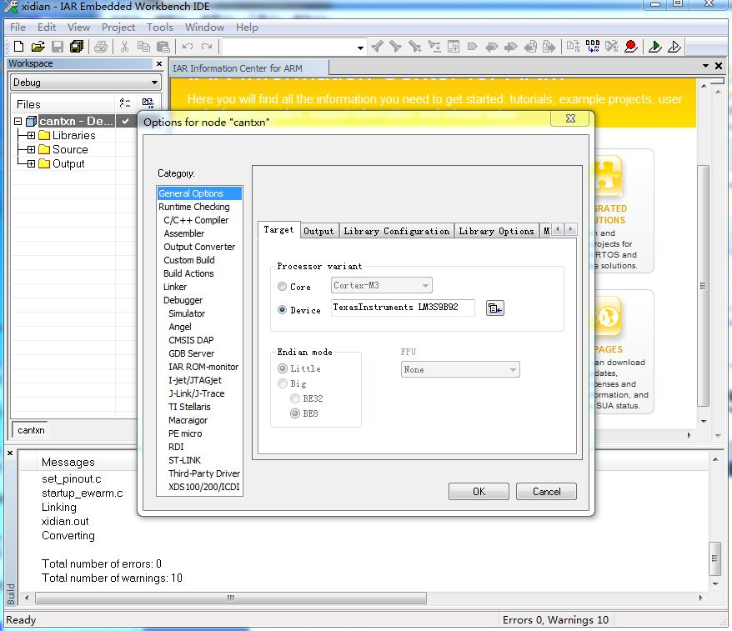

西安市西北铁道电子公司
冯根席 2016/3/12

